CONTRATO

Entre Anastacio Lucas Julián, con Documento de Identidad Nro. 40.356.426 con domicilio en Sargento Cabral 1903, B° Echeverria, San Miguel de Tucumán; y por otra parte Layús Guillermo Hugo con Documento de Identidad 39.477.114 con domicilio en Catamarca 1600. Yerba Buena; convienen en celebrar el presente contrato, de acuerdo a las siguientes cláusulas.  
  
**Primera: OBJETO DEL CONTRATO**  
  
El Sr. Anastacio Lucas Julián suscribe el presente contrato a los efectos de encomendar a Guillermo Hugo Layús, con Documento de Identidad Nro. 39.477.114, con domicilio en Catamarca 1600, la tarea de dirección y construcción de la futura obra de 214m2 m2 ubicada en la denominación “LAS QUINTAS 2”, Padrón Inmobiliario 618978.- Matricula y numero de Orden 168/7987.- Circunscripción: I.- Sección: 24.- Manzana: 2Bis.- Parcela: 105.- Dentro de dicha denominación de mayor extensión, la obra se efectuara en el lote identificado como Número Ocho de la Manzana “W”  
**Segunda: APORTE DE LAS PARTES**  
  
El Sr. Lucas Anastacio aportará la suma de U$S 128.400 (dólares estadounidenses ciento veintiocho mil cuatrocientos) representando un 100% de la inversión para la construcción de 214 m2. Aportando USD 30.000 (dólares estadounidenses treinta mil) el 13 de marzo de 2024, y 15 cuotas a partir de Abril del corriente año dentro de los primeros 10 días de cada mes de USD 6.560 (dólares estadounidenses seiscientos mil quinientos sesenta).

**Tercera: DIFERENCIAS y FINALIZACIÓN DE APORTES**  
  
En el caso de que algunas de las partes en el transcurso del contrato no cumpliera en tiempo y forma con los desembolsos dinerarios de la cláusula Segunda, la obra se amoldara a los ritmos de dichos desembolsos. Y el final de obra será entregado al Sr Anastacio Lucas Julián una vez finalizados la totalidad de los aportes.  
 **Cuarta: LUGAR DE PAGO**

Los desembolsos dinerarios de la cláusula segunda deberán ser abonados durante los primeros 10 (diez) días de cada mes en las oficinas de Relé Estudio, con domicilio en Chubut 2525, Primer Piso, Oficina 3. Yerba Buena. Tucumán.  
  
**Quinta: PLAZO DE EJECUCIÓN**

La tarea de proyecto, dirección y construcción de la futura obra ubicada en la denominación “LAS QUINTAS 2”, Padrón Inmobiliario 618978.- Matricula y numero de Orden 168/7987.- Circunscripción: I.- Sección: 24.- Manzana: 2Bis.- Parcela: 105.- Dentro de dicha denominación de mayor extensión, la obra se efectuara en el lote identificado como Número Ocho de la Manzana “W”, destinada a vivienda unifamiliar, se iniciara el día 11 de Marzo del corriente año y se finalizará en Junio del año 2025.

**Sexta: CALIDAD CONSTRUCTIVA**

La vivienda se materializa de manera tradicional con materiales de primera calidad, estructura de hormigón armado según calculo, así como su entrepiso de bovedillas y viguetas según calculo y tanto sus cerramientos como sus tabiques interiores en mampostería de ladrillo hueco posteriormente revocados, en su interior con enduido y pintura látex lavable marca y en su exterior con terminación proyectada con materiales marca Tersuave o Alba. La cubierta será resuelta con estructura metálica de perfiles y chapa galvanizada con desagües en optima terminación, la cubierta se encuentra oculta por las apretadas y llevará aislante termo acústico correspondiente, por debajo de ella se realizará cielorraso suspendido de yeso con cortineros en las aberturas. La instalación sanitaria contará con elementos de primera calidad marca Duratop, cisterna marca Tinaco y lo necesario para su correcto funcionamiento. El sistema de agua caliente será provisto a través de termotanque eléctrico marca Señorial o Eskabe. Las camineras de acceso se realizarán con hormigón fratachado, y el piso interior será de porcelanato de alto tránsito marca San Pietro o San Lorenzo. Las carpintearías constituidas en aluminio de color negro línea modena y vidrios de seguridad realizadas por empresa Abalum. El uso de madera para la puerta de acceso resuelta con herrajes Hafale y puertas interiores de madera marca Oblak. Los artefactos de luz serán led y se colocarán tanto en el interior como exterior de vivienda marca Lucciola, la vivienda contará con cañerías para fibra óptica asi como cañerías para TV y alarma. Los artefactos sanitarios serán marca Ferrum y la grifería, FV. La vivienda estará equipada con muebles bajo mesada en cocina marca Faplac y herrajes Hafele, así como el artefacto propiamente dicho marca Orbis. Tendrá placares resueltos en melanina blanca en su interior y puertas corredizas con melanina texturada marca Faplac y herrajes Hafele. Las mesadas de baño y cocina se resolverán con mármol tipo negro Brasil o similar.

**Séptima: RESPONSABILIDAD**  
  
El Sr. Layús Guillermo Hugo, con Documento de Identidad Nro. 39.477.114, será solidariamente responsable por las contingencias que pudieran surgir durante la ejecución de la obra citada en la cláusula Primera y hasta su aprobación de final de obra. También será responsable por los vicios que pudieran surgir finalizada la obra por el plazo establecido por el Art 1055 inc. A. del Código Civil y Comercial de la Nación, sus acordes y concordante y demás leyes complementarias.

**Octava: DOMICILIOS Y COMPETENCIA**  
  
Para todas las notificaciones derivadas del presente convenio, las partes dejan constituidos los domicilios especiales, denunciados en el encabezamiento del presente, en donde tendrán eficacia todas las que se realicen. En caso de litigio, las partes se someterán exclusivamente a la competencia de los tribunales ordinarios de la Provincia de Tucumán, con expresa renuncia a cualesquiera otras que pudieran corresponderles, especialmente al fuero federal.

**Novena: SELLADO DE LEY**  
  
El gasto de sellado del presente contrato será soportado por el Sr Anastacio Lucas Julian y el Sr Layús Guillermo Hugo.

**Décima: NORMAS**El presente contrato se regirá por las normas del Art. 957 y siguientes, sus acordes y concordantes del Código Civil y Comercial de la Nación y leyes supletorias.  
  
En prueba de conformidad se firman 2 (seis) ejemplares de un mismo tenor y a un solo efecto.  
  
En la ciudad de Tucumán, a los 13 días del mes de Marzo del 2024.

**Proyecto**

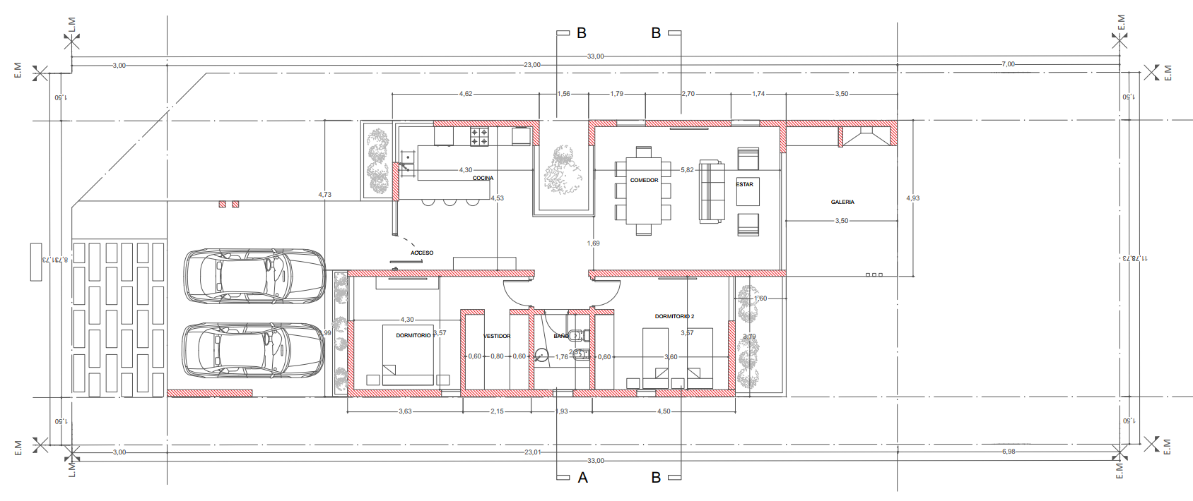

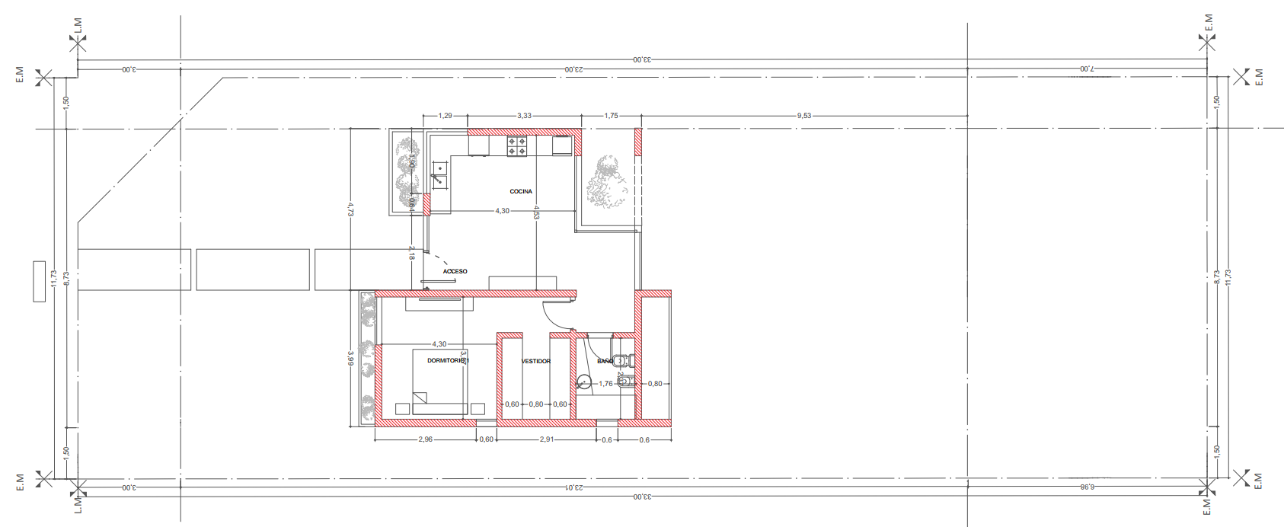**Planimetría a Construir**

**Planteo Eléctrico**

